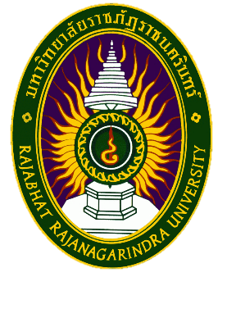
ประกาศรับสมัครนักศึกษาหอพัก ประจำปีการศึกษา 2561

หอพักนักศึกษาเปิดรับสมัครนักศึกษาหอพัก ประจำปีการศึกษา 2561
ในวันที่ 26 กรกฎาคม 2561 (วันรายงานตัวนักศึกษาใหม่)

นักศึกษาชั้นปีที่ 1 ที่ต้องอยู่หอพักตามประกาศดังนี้ คณะครุศาสตร์ คณะวิทยาศาสตร์และเทคโนโลยี
คณะเทคโนโลยีอุตสาหกรรม
เอกสารประกอบการสมัคร
1. สำเนาทะเบียนบ้านของนักศึกษาและผู้ปกครอง อย่างละ 1 ชุด
2. สำเนาบัตรประชาชนของนักศึกษาและผู้ปกครอง อย่างละ1 ชุด
3. รูปถ่ายขนาด 1 นิ้ว จำนวน 2 ใบ
พร้อมกับชำระเงินค่าบำรุงหอพักและค่าประกันของเสียหาย
- นักศึกษาชาย ค่าบำรุงหอพัก 4,500 บาท + ค่าประกันของเสียหาย 1,500 บาท
- นักศึกษาหญิง ค่าบำรุงหอพัก 6,000 บาท + ค่าประกันของเสียหาย 2,000 บาท
ติดต่อสอบถาม โทร.038-568180
คลิกดูรายละเอียดเพิ่มเติม/ดาวน์โหลดเอกสาร
เพจ Dormitorry RRU

